Перечень учебников для 3 класса, реализуемых по ФГОС УМК «Школа России»


Учебник | Авторы | Издательство
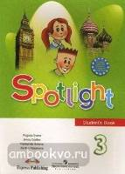  Английский язык | Н.И.Быкова, Дж. Дули, М.Д.Поспелова, В.Эванс | М., Express Publishing, Просвещение
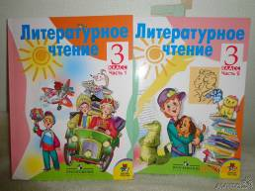  Литературное чтение | Л.Ф.Климанова, В.Г.Горецкий, М.В.Голованова, Л.А.Виноградская, М.В.Бойкина | М., Просвещение
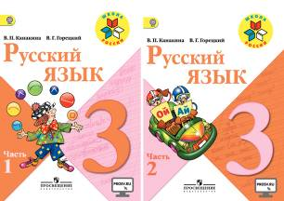  Русский язык (в 2-х ч.) | В.П.Канакина, В.Г.Горецкий | М., Просвещение
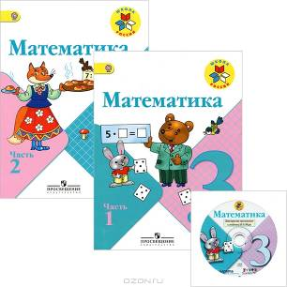  Математика (в 2-х ч.) | М.И.Моро, С.И.Волкова, С.В.Степанова, Г.В.Бельтюкова, М.А.Бантова | М., Просвещение
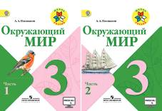  Окружающий мир (в 2-х ч.) | А.А.Плешаков | М., Просвещение
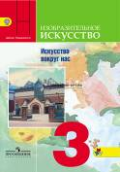  Изобразительное искусство | Н.А.Горяева, Л.А.Неменская и др./под ред. Б.М.Неменского | М., Просвещение
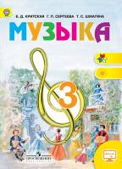  Музыка | Е.Д.Критская, Г.П.Сергеева, Т.С.Шмагина | М., Просвещение
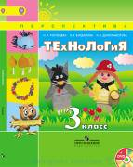  Технология | Н.И.Роговцева, Н.В.Богданова, Н.В.Добромыслова | М., Просвещение
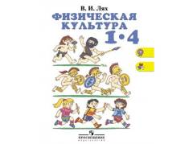  Физическая культура (1-4) | В.И.Лях | М., Просвещение

